febi mobilny tester zawieszenia GST

uniwersalny – mobilny – profesjonalny

Opatentowany mobilny tester zawieszenia firmy febi jest idealny do szybkiego i prostego zdiagnozowania elementów układu kierowniczego na przedniej i tylnej osi samochodu.  Dzięki niemu możemy nawet wykryć początkowe stadium zużycia przegubów. Urządzenie może być zastosowane wszędzie, gdzie nie ma konieczności zastosowania podnośnika hydraulicznego.  Za pomocą tego narzędzia, personel warsztatu może w jasny i przystępny sposób wytłumaczyć klientowi konieczność naprawy, a tym samym wykorzystać potencjał na zwiększenie obrotów. | 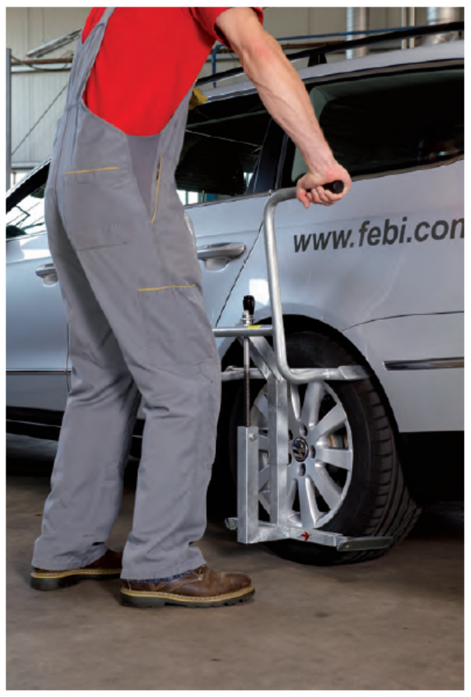  Mobilny tester zawieszenia w zastosowaniu na tylnej osi samochodu.


Zalety urządzenia:  - Wyjątkowo mobilny, niezależny od zasilania, ponieważ nie potrzebuje prądu czy sprężonego powietrza.  - Podwozie (przednia i tylnia oś) poddawane jest kontroli, gdy zawieszenie jest pod obciążeniem bez dodatkowego hałasu.  - Wszystkie sytuacje z jazdy samochodu (przyśpieszanie, hamowanie, skręcanie) są symulowane na przedniej i tylniej osi za pomocą tego urządzenia.  - Połączone elementy urządzenia testującego umożliwiają niezawodne sprawdzenie wszystkich elementów podwozia (przegubów kulistych, tulei hydraulicznych łączników stabilizatora)  - Może być stosowany do wszystkich pojazdów o masie nieprzekraczającej 3,5t.  - Wyprodukowany na bazie praktycznego doświadczenia, dla doświadczonych praktyków. Mobilny tester zawieszenia został stworzony przez eksperta samochodów i jest stale udoskonalany.  - Numer febi 80122 |   Mobilny tester zawieszenia w zastosowaniu na przedniej osi samochodu.

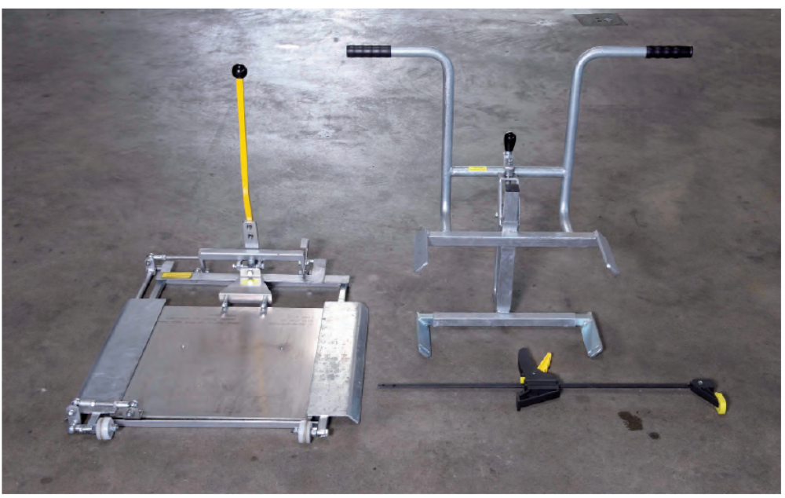

Elementy mobilnego testera zawieszenia dla samochodów:

- po lewej: tester przedniej osi
- po prawej: tester tylnej osi
- blokada hamulców

Materiały

